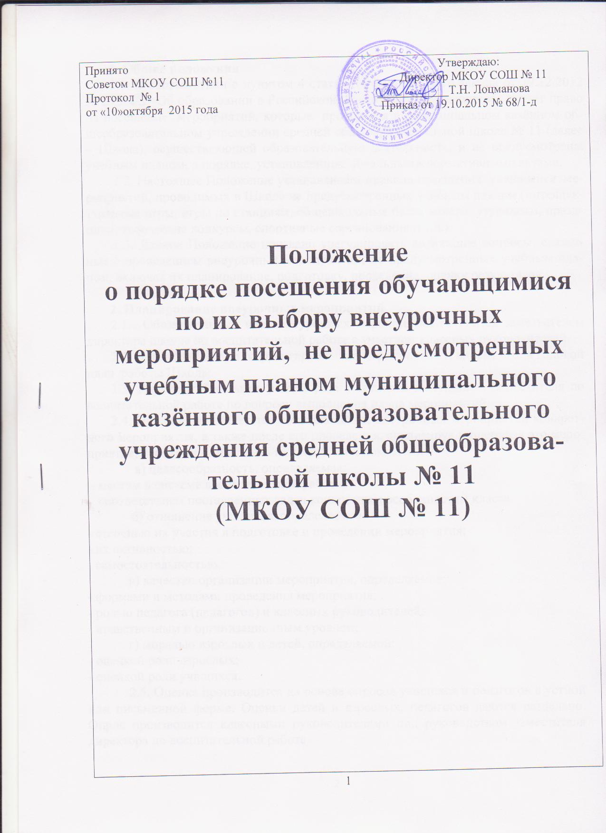
1. Общие положения
1.1. В соответствии с пунктом 4 статьи 34 Федерального закона от 29.12.2012 № 273-ФЗ «Об образовании в Российской Федерации», обучающиеся имеют право на посещение мероприятий, которые проводятся в ОУ, осуществляющим образовательную деятельность, и не предусмотрены учебным планом, в порядке, установленном локальными нормативными актами.
1.2. Настоящее Положение устанавливает правила посещения учащимися мероприятий, проводимых в МКОУСОШ № 11 (далее – ОУ), не предусмотренных учебным планом (интеллектуальные игры, игры по станциям, общешкольные балы, вечера, утренники, праздники, творческие конкурсы, спортивные соревнования и т.д.).
1.3. Данное Положение призвано урегулировать возникшие вопросы, связанные с проведением внеурочных мероприятий, не предусмотренных учебным планом, включая их планирование, подготовку, проведение, оценку результатов.

2. Планирование внеурочных мероприятий
2.1. Общешкольный план внеурочных мероприятий готовится заместителем директора школы по воспитательной работе с участием классных руководителей, обсуждается на педсовете ОУ, после чего представляется директору на утверждение.
2.2. Директор ОУ корректирует план мероприятий и вносит его в годовой план работы ОУ.
2.3. Директор ОУ не реже 1 раза в четверть заслушивает заместителя по воспитательной работе по вопросу выполнения плана мероприятий.
2.4. При включении в план общешкольных внеурочных мероприятий конкретного мероприятия, а также после его проведения, анализируя и оценивая это мероприятие, необходимо исходить из следующих показателей:
а) целесообразность, определяемая:
- местом в системе воспитательной работы;
- соответствием поставленных задач конкретным особенностям класса.
б) отношение учащихся, определяемое:
- степенью их участия в подготовке и проведении мероприятия;
- их активностью;
- самостоятельностью.
в) качество организации мероприятия, определяемое:
- формами и методами проведения мероприятия;
- ролью педагога (педагогов) и классных руководителей;
- нравственным и организационным уровнем;
г) моралью взрослых и детей, определяемой:
- оценкой роли взрослых;
- оценкой роли учащихся.
2.5. Оценка производится на основе опросов учащихся и педагогов в устной или письменной форме. Оценки детей и взрослых, педагогов даются раздельно. Опрос производится классными руководителями под руководством заместителя директора по воспитательной работе.
2.6. За месяц до проведения мероприятия, организаторами данного мероприятия составляется план и сценарий мероприятия, включающий следующие пункты:
- количество участвующих детей;
- количество участвующих взрослых;
- количество педагогов с указанием фамилии, имени, отчества, роли каждого в проведении мероприятия;
- общая продолжительность мероприятия с указанием даты проведения, времени начала и окончания;
- кем и как обеспечивается охрана общественного порядка, с указанием фамилии;
- материальное обеспечение: костюмы, реквизит, аудио-видеотехника, канцтовары, призы для конкурсов и т.д.

3. Правила проведения мероприятий
3.1. В течение учебного года планы внеклассных мероприятий классных коллективов могут корректироваться в зависимости от сложившейся обстановки.
3.2. Проведение классных мероприятий предусматривает обязательное уведомление заместителя директора по воспитательной работе о проведении мероприятия, не менее чем за три учебных дня предшествующих дню проведения мероприятия. В проведении мероприятия может быть отказано в случае проведения в этот день мероприятий, предусмотренных общешкольным планом мероприятий.
3.3. При проведении общешкольного мероприятия участники ОУ должны быть извещены о проведении данного мероприятия администрацией школы не позднее, чем за две недели до начала проведения мероприятия.
3.4. При проведении внеклассного мероприятия классный руководитель несет ответственность за подготовку к мероприятию, дисциплину и порядок в своем классе.
3.5. Состав учащихся, допущенных к участию в мероприятии, программа мероприятия, время его начала и окончания, а также особые требования к проведению мероприятия должны быть заранее доведены до сведения учащихся.
3.6. Начало мероприятия допускается не ранее чем через 45 минут после окончания учебных занятий. Мероприятие должно оканчиваться не позднее 21.00 часов
3.7. Приход и уход с мероприятия осуществляется организованно, в порядке, установленном Положением о проведении мероприятия.
3.8. Бесконтрольное хождение по территории ОУ во время проведения мероприятия запрещается.

4. Права, обязанности и ответственность посетителей мероприятий
4.1. Все посетители мероприятия имеют право:
- на уважение человеческого достоинства, защиту от всех форм физического и психического насилия, оскорбления личности, охрану жизни и здоровья во время проведения мероприятий;
- использовать плакаты, лозунги, речовки во время проведения состязательных, в том числе спортивных мероприятий, а также соответствующую атрибутику (бейсболки, эмблемы, футболки с символикой мероприятия);
4.2. Все посетители обязаны:
- соблюдать требования настоящего Положения и регламент проведения мероприятия;
- бережно относиться к помещениям, имуществу и оборудованию учреждения, в котором проводится мероприятие;
- уважать честь и достоинство других посетителей мероприятия;
- поддерживать чистоту и порядок на мероприятиях;
- выполнять требования ответственных лиц;
- незамедлительно сообщать ответственным лицам о случаях обнаружения подозрительных предметов, вещей, о случаях возникновения задымления или пожара;
- при получении информации об эвакуации действовать согласно указаниям ответственных лиц, соблюдая спокойствие и не создавая паники.
4.3. Ответственные лица обязаны:
- лично присутствовать на мероприятии;
- обеспечивать доступ посетителей на мероприятие;
- осуществлять контроль соблюдения участниками, зрителями и гостями настоящего Положения;
- обеспечивать эвакуацию посетителей в случае угрозы и возникновения чрезвычайных ситуаций;
- удалять с мероприятия гостей и зрителей, нарушающих настоящие Положение.
4.4. Посетителям мероприятий запрещается:
- присутствовать на мероприятии в пляжной, спортивной, грязной одежде и обуви;
- приносить с собой и (или) употреблять алкогольные напитки, наркотические и токсические средства;
- приводить на мероприятия посторонних лиц без ведома ответственных за проведение мероприятия;
- нарушать порядок проведения мероприятия или способствовать его срыву;
- забираться на ограждения, осветительные устройства, несущие конструкции, повреждать оборудование и элементы оформления мероприятия;
- совершать поступки, унижающие или оскорбляющие человеческое достоинство других посетителей, работников лицея, службы охраны;
- наносить любые надписи в здании ОУ, а также на прилегающих к учреждению тротуарных дорожках и на внешних стенах учреждения;
- осуществлять агитационную или иную деятельность, адресованную неограниченному кругу лиц, выставлять напоказ знаки или иную символику, направленную на разжигание расовой, религиозной, национальной розни, оскорбляющую посетителей и участников мероприятия.

5. Права и обязанности Организаторов мероприятия.
5.1. Организаторы могут устанавливать:
- возрастные ограничения на посещение мероприятия;
- посещение отдельных мероприятий по пригласительным билетам;
- право на ведение учащимися во время мероприятий фото- и видеосъемки с согласия участников мероприятия;
- запрет на пользование мобильной связью во время мероприятия.

6. Обеспечение безопасности при проведении мероприятий
6.1. При проведении внеклассного мероприятия классный руководитель не должен оставлять детей без внимания. Классный руководитель несет ответственность за жизнь и здоровье учащихся во время мероприятия.
6.2. При проведении выездных экскурсий, походов, выходов в музеи, театры, кинотеатры классный руководитель должен провести инструктаж по охране жизни и здоровья учащихся с письменной росписью учащихся, получивших инструктаж.
6.3. Перед выездом класса, не менее чем за одну неделю, классный руководитель письменно уведомляет администрацию ОУ о предстоящем мероприятии. На основе этого издается приказ по ОУ о выездном мероприятии класса.

